Министерство науки и высшего образования Российской Федерации

Федеральное государственное автономное образовательное
учреждение высшего образования
Национальный исследовательский Нижегородский государственный университет им. Н.И. Лобачевского

Институт информационных технологий, математики и механики

Отчет по лабораторной работе

«Наследование. Реализация метода Жордана-Гаусса»

Выполнил:
студент группы 3825Б1ПМии1
Ладилов А.С.

Проверила:

Бусько П.В.

Нижний Новгород
2026

Содержание
Введение 3
Постановка задачи 4
Описание программной реализации 5
Руководство пользователя 7
Результаты экспериментов 8
Заключение 10
Литература 11
Приложение 12

Введение
Практически вся современная разработка ведется по принципам ООП, также достаточно часто приходится работать с матрицами. Одними из самых известных методов, применимыми к матрицам, являются методы Гаусса и Жордана-Гаусса. Именно они и реализован в лабораторной работе.
Оба метода находят решение матричного уравнения, но делают этот немного по-разному.
Метод Жордана-Гаусса приводит матрицу к диагональному виду и находит x_{i} просто поделив i-тый элемент вектора правой части на единственный ненулевой элемент i-той строки.
Метод Гаусса приводит матрицу к верхнетрегольному (ступенчатому) виду, а затем, проходя обратным ходом, находит корни уравнения.

Постановка задачи
Разработать шаблонный класс СЛАУ, в котором будет реализован метод Жордана-Гаусса. Класс СЛАУ должен быть наследником шаблонного класса Квадратная матрица, который, в свою очередь, является наследником самописного шаблонного класса Вектор.
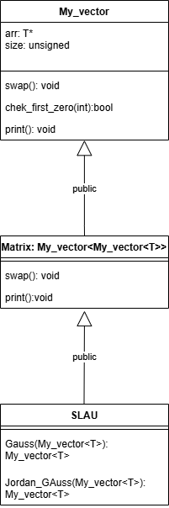

В схеме для большей читаемости упущены конструкторы, деструкторы и перегрузки операторов.

Описание программной реализации
- class My_vector:
Реализован шаблонный класс My_vector, состоящий из двух protected-полей:
T* arr;
unsigned size;
arr – динамический массив, в котором хранятся элементы вектора, size – его размер.
Класс имеет 4 конструктора:
- по умолчанию
- с одним параметром – размер
- с двумя параметрами – размер и элемент вектора (заполняет вектор одинаковыми элементами)
- конструктор копирования
В классе перегружены operator = и operator []
Также реализованы Сеттеры и Геттеры, метод print и swap (меняет элементы вектора местами)
- class Matrix :public My_vector <My_vector<T>>:
Наследник класса My_vector как вектор векторов, не имеет других собственных полей.
Класс имеет 3 контруктора:
- по умолчанию
- с одним параметром – размерность матрицы
- с двумя параметрами – размерность и значение, которому будут равны все элементы матрицы
В классе также перегружен operator [] и реализованы методы swap, меняющий строки матрицы местами, и print.
- class SLAU: public Matrix<T>:
Наследник класса Matrix, не имеет собственных полей.
В классе есть два конструктора, вызывающие соответствующие конструкторы класса Matrix:
- с одним параметром – размерность
- с двумя параметрами – размерность и значение
В классе реализован метод Жордана-Гаусса, Jordan_Gauss(), который принимает на вход объект класса My_vector – правая часть матричного уравнения и возвращает объект класса My_vector – решение системы.
Алгоритм состоит из двух циклов for. Первый большой цикл приводит матрицу к диагональному виду, последовательно вычитая строки, включает в себя проверку на бесконечность решений и на их отсутствие. Второй небольшой цикл составляет вектор решения по уже имеющейся диагональной матрице.

Также реализован метод Гаусса, Gauss(), который принимает аналогичные параметры и также возвращает объект класса My_vector – решение системы.
Алгоритм имеет два больших цикла for: в первом матрица приводится к ступенчатому виду путем вычитания из одной строки другой, умноженной на некоторое число k. k находится для каждого вычитания так, чтобы после вычитания на нужном месте элемент становился 0. Если ведущий элемент 0, т е вычислить k не представляется возможным, то строки меняются местами методом swap(). Второй цикл – это «обратный ход» - вычисление решения системы по ступенчатой матрице. Он проходит по матрице от последней строки к первой и вычисляет последовательно значения x_{n}, x_{n-1 . . .} x₁.

Руководство пользователя
При запуске кода пользователю будет предложено ввести размер квадратной матрицы уравнения
Ах = в.
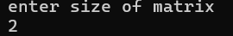
После ввода размера пользователь должен построчно заполнить матрицу n*n, после заполнения программа выведет введенную матрицу:
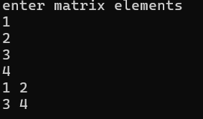
Далее необходимо ввести правую часть матричного уравнения:
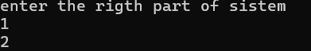
(введен вектор (1; 2)^{т})
Далее нужно выбрать метод, по которому программа будет вычислять решение матричного уравнения. 1 – метод Гаусса, 2 метод Жордана-Гаусса:
Далее программа либо выдаст ответ, либо сообщение об ошибке. Разбор случаев см. в параграфе «Результаты экспериментов».

Результаты экспериментов
Методы Gauss() и Jordan_Gauss() класса SLAU был протестирован на различных совместных системах матричных уравнений, на всех тестах был получен верный ответ.
Результаты без потери общности показаны на матрицах 2*2
Общий случай:
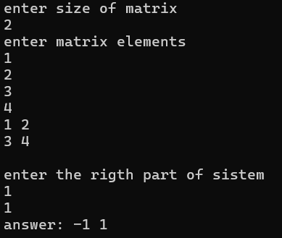
Строка нулей (бесконечное количество решений) и нулевая матрица:
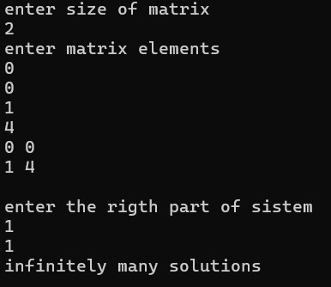
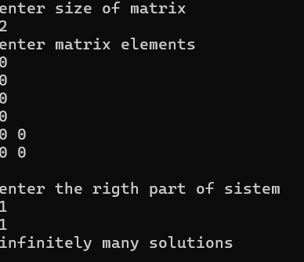
Размер матрицы равен 0:
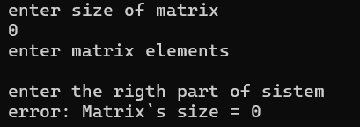
Размер матрицы равен 1:
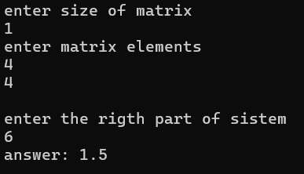

Заключение
В результате работы был реализован шаблонный класс вектор, шаблонный класс квадратная матрица, являющийся наследником класса вектор, и шаблонный класс СЛАУ, являющийся наследником класса Матрица. В классе СЛАУ были реализованы методы Жордана-Гаусса и Гаусса, принимающие на вход объект класса вектор и возвращающие объект класса вектор – решение системы. Методы работает корректно с любыми совместными СЛАУ.

Литература
- Керниган Б., Ритчи Д., Фьюэр А. Язык программирования СИ //М.: Финансы и статистика. – 1992.
- Кнут Д. Э. Искусство программирования: Сортировка и поиск. – Издательский дом Вильямс, 2000. – Т. 3.
- https://stackoverflow.com/

Приложение
Программная реализация метода Гаусса.
My_vector<T> Gauss(My_vector<T> a) {
if (this->size == 0)
throw "error: Matrix`s size = 0";

My_vector<T> answer = a; //копия правой части

//к ступенчатосму виду
for (int i = 0; i < this->size; i++) {
if (this->arr[i][i] == 0) { //если на главной диагонали стоит 0, то меняем строки местами
int j = i + 1;
while (j < this->size && this->arr[j][i] == 0) {
j++;
}
if (j == this->size) {
throw "error: no solutions or infinite number of solutions";
}
this->swap(i, j);
answer.swap(i, j);
}
for (int j = i + 1; j < this->size; j++) {
T k = this->arr[j][i] / this->arr[i][i];
for (int h = 0; h < this->size; h++) {
this->arr[j][h] -= k * this->arr[i][h]; //вычитаем из строки j строку i, умноженную на k
}
answer[j] -= k * answer[i];
}
}

//матрица в ступенчатои виде

answer[this->size - 1] = answer[this->size - 1] / this->arr[this->size - 1][this->size - 1]; //xn
for (int j = this->size - 2; j >= 0; j--) { //xi пор строкам вверх
for (int i = this->size - 1; i > j; i--) { //по столбцам влево
answer[j] -= this->arr[j][i] * answer[i];
}
answer[j] = answer[j] / this->arr[j][j];

}
//

return answer;
}

